**Министерство образования Российской Федерации**

**Московский государственный университет экономики,**

**статистики и информатики (МЭСИ)**

***Кафедра теории рыночной экономики и инвестирования***

Курсовая работа по дисциплине "Микроэкономика"

на тему: **«Основные модели олигополии"**

Москва 2010

План:

Введение............................................................................................ 3-4

Глава 1. Модель дуополии Курно...................................................5-12

Глава 2. Модель Штакельберга.......................................................12-16

Глава 3. Сговор и картели................................................................16-24

3.1 Кривые реагирования..................................................................20

3.2 Ценообразование в условиях олигополии предложения ........20-21

3.3Стратегия поведения при олигополии и теория игр ...............22-23

Глава 4. Реклама при олигополии.....................................................23-24

Заключение .........................................................................................25

Список используемой литературы ...................................................26

ВВЕДЕНИЕ

**Олигополия** - это рыночная структура, при которой в реализации какого-либо товара доминирует очень немного продавцов, а появление новых продавцов затруднено или невозможно. Товар, реализуемый олигополистическими фирмами, может быть и дифференцированным и стандартизированным.

Обычно на олигополистических рынках господствует от двух до десяти фирм, на которые приходится половина и более общих продаж продукта.

На олигополистических ранках, по меньшей мере, некоторые фирмы могут влиять на цену благодаря их большим долям в общем выпускаемом количестве товара. Продавцы на олигополистическом рынке знают, что когда они либо их соперники изменят цены или выпускаемый объем продаж, то последствия скажутся на прибылях всех фирм на рынке. Продавцы осознают свою взаимозависимость. Предполагается, что каждая фирма в отрасли признает, что изменение ее цены или выпуска вызовет реакцию со стороны других фирм. Реакция, которую какой-либо продавец ожидает от соперничающих фирм в ответ на изменения установленных им цены, объема выпуска или изменения деятельности в области маркетинга, является основным фактором, определяющим его решения. Реакция, которую отдельные продавцы ждут от своих соперников, влияет на равновесие на олигополистических рынках.

Во многих случаях олигополии защищены барьерами для входа на рынок, схожими с теми, которые существуют для монопольных фирм. Естественная олигополия существует, когда несколько фирм могут поставлять продукцию для всего рынка при более низких долгосрочных издержках, чем были бы у множества фирм.

Можно выделить следующие черты олигополистических рынков:

1.Всего несколько фирм снабжают весь рынок. Продукт может быть как дифференцированным, так и стандартизированным.

2.По крайней мере, некоторые фирмы в олигополистической отрасли обладают крупными рыночными долями. Следовательно, некоторые фирмы на рынке способны влиять на цену товара, варьируя его наличие на рынке.

3.Фирмы в отрасли сознают свою взаимозависимость.

Нет единой модели олигополии, хотя разработан целый ряд моделей.

Чтобы попытаться объяснить определенные типы делового поведения, разработаны модели олигополии. Первая пытается объяснить неизменность цен; вторая -почему фирмы часто следуют за ценовой политикой фирмы, которая выступает как лидер в объявлении изменения цены; третья показывает, каким образом фирмы могут устанавливать цены так, чтобы не максимизировать текущие прибыли, но зато максимизировать прибыль в долгосрочном плане, путем предотвращения появления на рынке новых продавцов.

ГЛАВА 1. МОДЕЛЬ ДУОПОЛИИ КУРНО

**Дуополия** - это рыночная структура, при которой два продавца, защищенные от появления дополнительных продавцов, являются единственными производителями стандартизированной продукции, не имеющей близких заменителей. Экономические модели дуополии полезны, чтобы проиллюстрировать, как предположения отдельного продавца насчет ответа соперника воздействуют на равновесный выпуск Классическая модель дуополии - это модель, сформулированная в 1838 г. французским экономистом Огюстеном Курно. Эта модель допускает, что каждый из двух продавцов предполагает, что его конкурент всегда будет удерживать свой выпуск неизменным на текущем уровне. Она также предполагает, что продавцы не узнают о своих ошибках. В действительности предположения продавцов о реакции конкурента, вероятно, поменяются, когда они узнают о своих предыдущих ошибках.

Допустим, что в регионе есть только два производителя товара Х. Любому желающему приобрести товар Х приходится приобретать его у одного из этих двух производителей. Товар Х каждой фирмы стандартизирован и не имеет качественных различий. Никакой другой производитель не может войти на рынок. Допустим, что оба производителя могут выпускать товар Х при одинаковых затратах и что средние издержки неизменны и равны, следовательно, предельным издержкам. График А рис. 1, показывает рыночный спрос на товар Х, помеченный Dm, вместе со средними и предельными издержками производства. Если бы товар Х производился на конкурентном рынке, то выпуск был бы Qc ед., а цена была бы Pc=AC=MC.

Двумя фирмами, выпускающими товар Х являются фирма А и фирма В. Фирма А начала производить товар Х первая. До того, как фирма В начинает производство, фирма А обладает всем рынком и предполагает, что выпуск соперничающих фирм всегда будет равен нулю. Поскольку она считает, что обладает монополией, то производит монопольный выпуск, соответствующий точке, в которой MRm=MC. Получающаяся в итоге цена равна Pm. Предположим линейную кривую спроса. Это подразумевает, что предельный доход будет падать с ростом выпуска вдвое быстрее цены. Поскольку кривая спроса делит отрезок РсЕ пополам, то монопольный выпуск составляет половину конкурентного выпуска. Следовательно, первоначальный выпуск фирмы А, максимизирующий его прибыль составляет Qm ед.

Сразу же после того, как фирма А начинает производство, на рынке появляется фирма В. Появление новых фирм невозможно. Фирма В предполагает, что фирма А не будет отвечать изменением выпуска. Она, следовательно, начинает производство, предполагая, что фирма А будет продолжать выпускать Qm ед. товара Х. Кривая спроса, который фирма В видит для своего товара, показана на гр. В рис. 1. Она может обслужить всех тех покупателей, которые купили бы товар Х, если бы цена упала ниже текущей цены фирмы А, Pm. Следовательно, кривая спроса на ее выпуск начинается при цене Pm, когда рыночный спрос составляет Qm ед. товара. Эта кривая спроса Db1, продажи вдоль этой кривой представляют собой прибавку, обеспечиваемую фирме В к текущему рыночному выпуску Qm ед., которые до этого момента выпускала фирма А.

Кривая предельного дохода, соответствующая кривой спроса Db1 - MRb1. Фирма В производит объем продукции, соответствующий равенству MRb1=MC. Судя по отсчету на оси выпуска от точки, в которой выпуск товара Х равен Qm ед., видим, что этот объем составляет 0.5.Х ед. товара. Увеличение рыночного предложения товара Х с Х до 1.5 Х ед., однако, уменьшает цену единицы товара Х с Pm до Р1. В таблице 1 представлены данные выпуска продукции каждой фирмы за первый месяц деятельности. Максимизирующий прибыль выпуск каждой фирмы всегда составляет половину разницы между Qc и тем объемом производства, который, как она предполагает, будет иметь другая фирма. Конкурентный выпуск - это выпуск, соответствующий цене Р =МС - в этом случае 2Х ед. товара. Как показывает таблица фирма А начинает с производства 0.5 Qc, при условии, что выпуск ее соперника равен нулю. Тогда фирма В в этом месяце выпускает 0.5 Х товара Х, что составляет 0.5(0.5Qc)=0.25 Qc. Это половина разности между конкурентным выпуском и монопольным выпуском, который первоначально обеспечивала фирма А.

Падение цены товара Х, вызванное дополнительным производством фирмы В, приводит к изменению кривой спроса фирмы А. Фирма А теперь предполагает, что фирма В будет продолжать выпускать 0.5.Х ед. товара. Она видит спрос на свой товар Х как начинающийся в точке кривой рыночного спроса, соответствующей месячному выпуску 0.5. Х ед. Ее спрос теперь равен Da1, как показано на гр. С, рисунок 1. Максимизирующий для нее прибыль выпуск равен теперь половине разности между конкурентным выпуском и тем объемом, который в настоящее время производит фирма В. Это происходит, когда MRa1=MC. Фирма А предполагает, что фирма В будет продолжать выпускать 0.5.Х ед. товара после того, как он отрегулирует свой выпуск, следовательно, максимизирующий прибыль выпуск равен у фирмы А

1/2(2X - 1/2X)=3/4 X .

Это можно записать в виде:

1/2(Qc - 1/4Qc)=3/8 Qc,

что и показано в таблице 1.

Модель дуополии Курно (рис. 1)

Первый месяц.

Гр. А

Первый месяц.

Гр. А

Цена

Pm

Pc E MC=AC

Mrm Dm

Qm=1/2Qc Qc Q

Гр. В

Цена

Pm

P1

MC=AC

MRb1 Db1

1/2Qc 3/4 Qc Qc Q

Второй месяц.

Гр. С

Гр. С

Цена

Р2

МС=АС

MRa1 Da1

1/4 Qc 5/8 Qc Qc

Гр. D

P3

MC=AC

MRb2 Db2

3/8Qc11/16QcQc

Окончательное (гр. Е)

Pe

MC=AC

D

1/3Qc 2/3Qc Qc

Дуопольное равновесие Курно табл.1

Месяц Вып. фирмы А Вып. фирмы В

1 1/2Qc 1/2(1/2Qc)=1/4Qc

2 1/2(Qc-1/4Qc)=3/8Qc 1/2(Qc-3/8Qc)=5/16Qc

3 1/2(Qc-5/10Qc)=11/32Qc 1/2(Qc-11/32Qc)=21/64Qc

4 1/2(Qc-21/64Qc)=43/128Qc 1/2(Qc-43/128Qc)=85/256Qc

Конечное равновесие

Qa=(1-(1/2Qc+1/8Qc+1/32Qc+...))Qc=(1-1/2(1-1/4))Qc=1/3Qc

Qb=(1/4+1/16+1/64+...)Qc=(1/4(1-1/4))Qc=1/3Qc

Общий выпуск =2/3Qc

Теперь очередь фирмы В отвечать снова. Фирма А снизит свое производство С 1/2 Qc до 3/8Qc - это приводит к снижению общего предложения товара Х с 3/4Qc до 5/8Qc. В результате этого цена товара вырастает до Р2. Фирма В предполагает, что фирма А будет продолжать выпускать это количество. Она рассматривает свою кривую спроса как линию, начинающуюся в точке, где рыночный выпуск равен 3/8Qc.Эта кривая спросаDb2, указанная на гр.D, рис.1. Максимальная прибыль существует в той точке, где MRb2=MC. Это равняется половине разности между конкурентным выпуском и величиной в 3/8 конкурентного выпуска, которую в настоящее время поставляет фирма А. Как показано в таблице 1, фирма В теперь производит 5/16 конкурентного выпуска. Общий рыночный выпуск равен теперь 11/16Qc, а цена снижается до Р3. За каждый месяц каждый дуополист производит половину разности между конкурентным выпуском и выпуском, осуществляемым конкурентной фирмой.

Как показано на гр. Е, рис.1, каждая фирма выпускает 1/3 Qc, а цена равна Ре. Это равновесие Курно для дуополии. Оно существовало бы. если только каждая фирма упорно полагала бы, что другая не будет регулировать свой выпуск, что подразумевает, что управление фирмы не учитывает своих ошибок, что, конечно, является большим упрощением. Но при более сложных допущениях становится сложно определить условия равновесия.

Пример 1. Отраслевой спрос на продукцию характе­ризуется функцией Р = 100 - 0.5Q; в отрасли работают две максимизирующие прибыль фирмы А и В со следующими функциями затрат: ТСа = 20 + 0.75qa^2 и ТСь = 30 + 0.5qb^2.

Выведем уравнение реакции для фирмы А. Так как MRa = 100 - qa - 0.5qь и MCa = 1.5qa, то πa = max при 100 - qa - 0.5qb = 1.5 qa ⇒ qa = 40 - 0.2qb.

Аналогичные расчеты для фирмы В дают ее уравнение реакции: qb = 50 - 0.25qa.

Равновесные значения цены и объемов предложения определяются из следующей системы уравнений:

P = 100 - 0.5 (qa + qb),

qa = 40 - 0.2 qb, ⇒ qA* = 31.6, qb* = 42.1, P* = 63.2.

qb = 50 - 0.25qa.

В состоянии равновесия прибыли фирм соответственно равны: πa = 63.2 • 31.6 - 20 - 0.75 * 31.6^2 == 1228.2, πь = 63.2*42.1 - 30 - 0.5*42.1^2 = 1744.5.

Чтобы проследить за процессом установления равновес­ной цены в модели дуополии Курно, допустим, что сна­чала в отрасли работала только фирма А. Она установила монопольную цену Рм = 80 и выпускает qm = 40. Для фирмы В, решившей в та­кой ситуации войти в отрасль, функция спроса имеет вид Р = 100 - 0.5(40 + qb), а ее предельный доход определя­ется по формуле MRb = 80- qb. Прибыль фирмы В бу­дет максимальной, если 80 - qь = qb, т. е. при выпуске 40 ед. продукции. Такой же результат получается из уравнения реакции фирмы В. Вследствие этого рыночная цена снизится до 60 ден. ед. При такой цене объем пред­ложения фирмы А уже не обеспечивает ей максимальную прибыль, и она изменит объем выпуска в соответствии со своим уравнением реакции исходя из того, что фирма В выпускает 40 ед. продукции: q’a = 40 - 0.2*40 = 32. В результате цена возрастет до 64. Ответный ход фирмы В выразится в том, что она в соответствии со своим уравне­нием реакции предложит на рынок q’b = 50 - 0.25 • 32 = 42, сбивая тем самым цену до 63. После того как фирма А в очередной раз скорректирует свой выпуск,

qa’' = 40 - 0.2 * 42 = 31.6, в отрасли установится равновесная це­на 63.2.

ОБОБЩЕНИЕ МОДЕЛИ КУРНО

Используя предпосылки мо­дели дуополии Курно, можно построить модель ценообра­зования при любом числе конкурентов. Примем в целях упрощения, что у всех конкурентов одинаковые экономи­ческие затраты на единицу продукции: ACi = 1 = const; i = 1, .., n. Тогда прибыль i-той фирмы равна πi, = Pqi, - lqi; так как Р = g - h ∑ qi , то прибыль i-той фирмы можно представить в виде

πi = [g - h(q1 + q2 + ... + qn)] qi - lqi = gqi - hqiq1 - hqiq2 - ... - hqi^2 - ... - hqiqn - lqi.

Она достигает максимума при

δπi / δqi = g - hq1 - hq2 - ... - 2hqi - ... - hqn - l = g - hq1 - hq2 - ... - hqi - ... - hqn - hqi - l = 0

Поскольку g -hq1 -hq2 -...- hqn = P, то условие максими­зации прибыли для отдельной фирмы имеет вид

Р - hqi = 1. (1.1)

Из равенства (1.1) следует qi* = (P-l)/h, т. е. в состоя­нии равновесия все фирмы будут иметь одинаковый объем реализации: ∑ qi = nqi = Q, или

qi = Q / n = (g - P) / nh (1.2)

Это вытекает из допущения, что у всех фирм одинако­вые предельные затраты производства.

Подставив значение (1.2) в уравнение (1.1), получим значение равновесной цены как функции от числа одина­ковых по размеру фирм:

P* = l + hqi = l + h ((g - P*) / nh) ⇒ P* = (nl + g) / (n + 1)

При n = 1 получаем монопольную цену, a по мере увеличения п цена приближается к предельным издержкам.

ГЛАВА 2. МОДЕЛЬ ШТАКЕЛЬБЕРГА

Равновесие в модели Курно до­стигается за счет того, что каждый из конкурентов меняет свой объем выпуска в ответ на изменение выпуска другого до тех пор, пока такие изменения увеличивают их при­быль. В модели Штакельберга предполагается, что один из дуополистов выступает в роли лидера, а другой — в роли аутсайдера. Лидер всегда первым принимает реше­ние об объеме своего выпуска, а аутсайдер воспринимает выпуск лидера в качестве экзогенного параметра. В этом случае равновесные объемы выпуска определяются не в ре­зультате решения системы уравнений реакции дуополистов, а на основе максимизации прибыли лидера, в формуле которой вместо выпуска аутсайдера находится уравнение его реакции. Определим равновесие Штакельберга в условиях примера 1

Если лидером является фирма А, то ее выпуск опреде­ляется из равенства MRa = МСа. Общая выручка фирмы А с учетом уравнения реакции фирмы В равна: TRa = = Pqa = [100 - 0.5(qa + 50 - 0.25qa)]qa = 75qa - 0.375 qa^2; тогда MRa = 75 - 0.75qa. Следовательно, прибыль фирмы А будет максимальной при 75 - 0.75qa = 1.5qa. Отсюда qa = 33.33; qь = 50 - 0.25 * 33.33 = 41.66; P = 100 - 0.5(33.33 + 41.66) = 62.5; πa = 62.5 * 33.3 - 20 - 0.75*33.3^2 = 1230; πb = 62.5*41.7 - 30 - 0.5 * 41.7^2 = 1707.

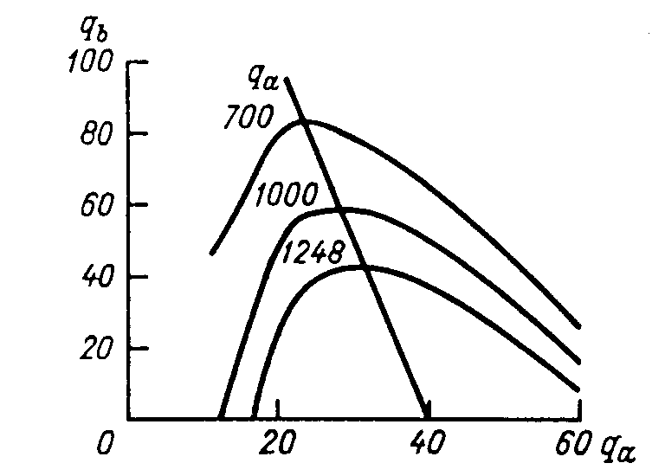

Рис. 2Линия реакции и

изопрофиты

Таким образом, в результате пассивного поведения фирмы В ее прибыль снизилась, а фирмы А возросла. Если бы фирмы поменялись ролями, то прибыль фирмы А рав­нялась бы 1189, а фирмы В — 1747.8.

Для наглядного сопо­ставления равновесия Кур­но с равновесием Штакель­берга линии реакции дуополистов нужно дополнить линиями равной прибыли (изопрофитами). Уравне­ние изопрофиты образует­ся в результате решения уравнения прибыли дуополии относительно ее вы­пуска при заданной вели­чине прибыли. По данным примера 1 на рис. 2 построены изопрофиты и линия реакции фирмы А. Чем ниже расположена изопрофита, тем большему размеру при­были она соответствует, так как ее приближение к оси аб­сцисс соответствует росту qa и уменьшению qb.

Наложив на рис. 2 аналогичный рисунок для фирмы В, получим рис. 3 на котором равновесие Курно отме­чено точкой С, а равновесие Штакельберга точкой Sa при лидерстве фирмы А и точкой Sb при лидерстве фирмы В.

Картель. Однако наибольшие прибыли олигополисты получат в случае организации картеля — явного или скрытого сговора о распределении объема выпуска с целью под­держания монопольной цены на данном рынке. В условиях рассматриваемого числового примера суммарная прибыль участников картеля определяется по формуле

π∑ = [100 - 0.5(qA + qB)] (qA+qB) - 20 - 0.75qA^2 - 30 - 0.5qB^2 = 100qA + 100qB - qAqB - - 1.25qA^2 - qB^2 - 50.

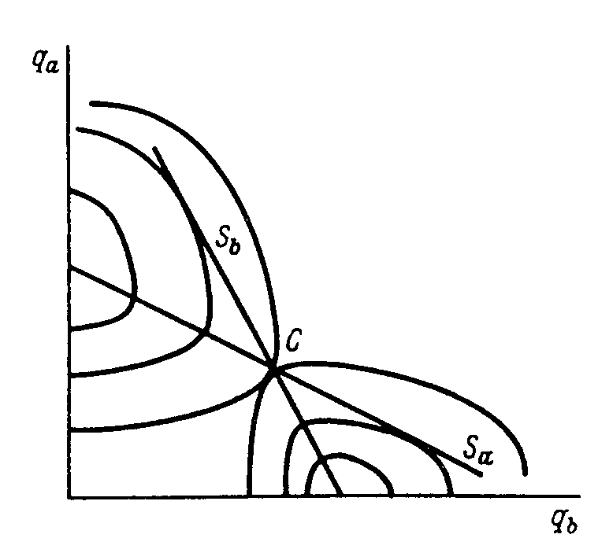

Рис. 3. Равновесие Курно и

равновесие Штакельберга.

Условием ее максими­зации является система уравнений:

100 - qB - 2.5qA = 0,

100 - qA - 2qB = 0,

из которой следует, что фирма А должна произво­дить 25, а фирма В — 37.5 ед. продукции. В этом случае рыночная цена будет равна Р = 100 - 0.5(25 + 37.5) = 68.75, а прибыли фирм А и В со­ответственно равны πA = 68.75 * 25 - 20 - 0.75*25^2 = 1230, πB = 68.75 * 37.5 - 30 - 0.5 * 37.5^2 = 1845.

В таблице 2 показано, как меняется величина прибыли дуополистов в зависимости от рассмотренных вариантов их поведения на рынке.

Таблица 2

|  |  |  |  |  |
| --- | --- | --- | --- | --- |
|  | Варианты поведения на рынке | | | |
|  | двусторонняя конкуренция по Курно | фирма В пассивно приспосабливается к выпуску фирмы А | фирма А пассивно приспосабливается к выпуску фирмы В | образование картеля (сговор) |
| πA | 1228.2 | 1230 | 1189 | 1230 |
| πВ | 1744.5 | 1706 | 1747.8 | 1845 |

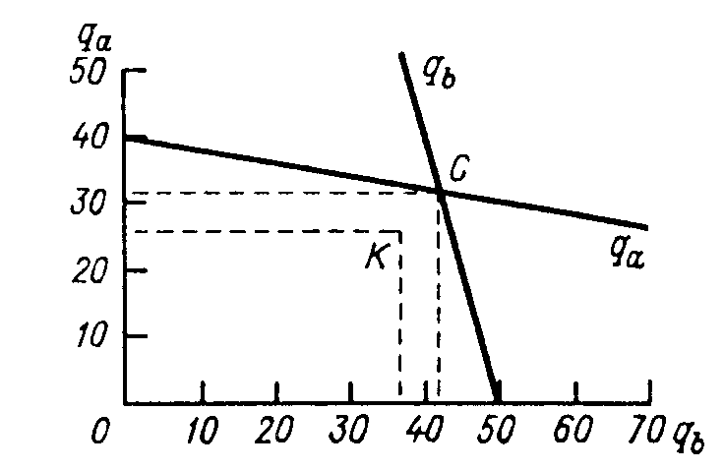

Рис.4. Выпуск дуополий при равновесии по Курно и образовании картеля

В графическом виде ре­зультат решения рассма­триваемого примера пред­ставлен на рис.4. Точ­ка С на пересечении ли­ний реакции фирм А и В определяет их выпуск в состоянии равновесия по Курно, а точка К — при образовании картеля. При пассивном поведении фир­мы В точка, представляющая объемы выпуска каждой из фирм, находится на линии реакции фирмы В, левее точки С; при пассивном поведении фирмы А эта точка расположена на линии реакции фирмы А, правее точки С.

В рассматриваемом примере создание картеля обеспе­чивает фирме В на 97 ед. прибыли больше, чем при самом благоприятном для нее варианте конкуренции, т. е. при пассивном приспособлении выпуска фирмы А к ее выпуску. Часть этого приращения прибыли фирма В может передать фирме А за согласие придерживаться картельной цены.

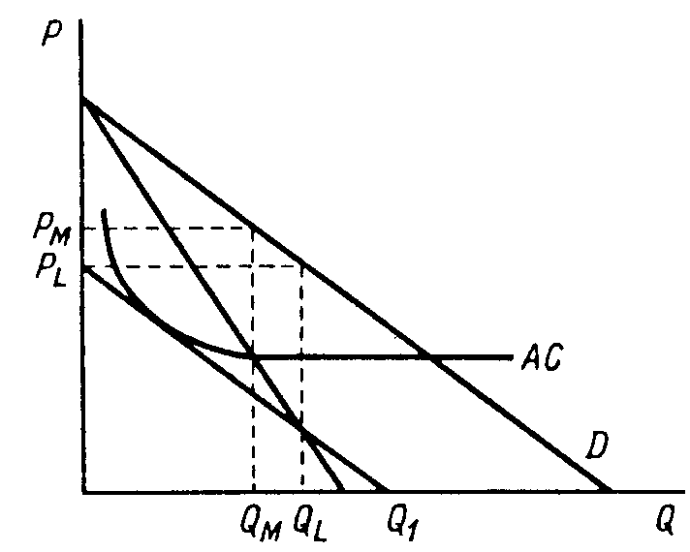

Рис. 5. Определение лимитной цены.

Монопольная цена, обеспечивая картелю из­быточную прибыль, сти­мулирует приток в отрасль новых конкурентов. Что­бы предотвратить появле­ние новых производителей данной продукции, кар­тель может установить ли­митную цену (pl), не по­зволяющую новым фир­мам получить прибыль. Графический способ опре­деления лимитной цены показан на рис. 5.

Кривая АС представляет средние затраты на выпуск всех участников картельного соглашения. Для предотвращения появления новых конкурентов вместо сочетания Рм,0м, соответствующего точке Курно, нужно выбрать комбина­цию pl,ql. Тогда остаточный (неудовлетворенный) спрос на данном рынке будет представлен отрезком pl , Q1, ко­торый целиком расположен ниже кривой средних затрат. Поэтому если потенциальные конкуренты имеют одинако­вую с членами картеля технологию, то производить данное благо им не выгодно.

Выведем формулу лимитной цены. Пусть АС = l + k/Q. Прямая отраслевого спроса D построена по формуле цены спроса: Р = g— hQ. Соответственно прямая остаточного спроса при цене pl описывается формулой Рос = pl - hQ. В точке касания кривой средних затрат АС и прямой оста­точного спроса PL,Q1 выполняется равенство

PL - hQ = l + k / Q (1.3)

и наклоны обеих линий одинаковы. Значит, dPoc / dQ = dAC / dQ, т.е. -h = -k/Q^ 2 ⇒ Q = (k / h)^1/2.

Следовательно, точка касания линий АС и Рос соответ­ствует Q = (k / h)^1/2. Подставив это значение Q в равенство (1.3), получим формулу для определения лимитной цены:

PL = l + k / Q + h (k / h)^1/2 = l + 2(k / h)^ 1/2

ГЛАВА 3. СГОВОР И КАРТЕЛИ

Картель - это группа фирм, действующих совместно и согласующих решения по поводу объемов выпуска продукции и цен так, как если бы они были единой монополией. В некоторых странах, например в США, картели запрещены законом. Фирмы, обвиняемые в сговорах для совместного установления цены и контроля над объемами выпускаемой продукции, подвергаются санкциям.

Но картель - это группа фирм, следовательно, он сталкивается с трудностями при установлении монопольных цен, которых не существует у чистой монополии. Основной проблемой картелей является проблема согласования решений между фирмами - членами и установления системы ограничений (квот) для этих фирм.

Образование картеля. Предположим в некоторой местности несколько производителей стандартизированной продукции хотят образовать картель. Допустим, что есть 15 региональных поставщиков данного продукта. Фирмы назначают цену равную средним издержкам. Каждая из фирм боится поднять цену из опасения, что другие не последуют за ней и ее прибыли станут отрицательными. Допустим, что выпуск находится на конкурентном уровне Qc (см. рис. 7 гр. А), соответствующему размеру выпуска, при котором кривая спроса пересекает кривую МС, являющейся горизонтальной суммой кривых предельных издержек каждого продавца. Кривая МС была бы кривой спроса, если бы рынок был полностью конкурентным. Каждая фирма выпускает 1/15 часть общего выпуска Qc.

Рис. 7.

Гр. А

Pm

Pc E

MR`

MC D

MR

Qm Qc Q`

Гр. В

AC MC

Pm A F

C B

H G

MR`

qm qc q`

Первоначальное равновесие существует в т.Е. Конкурентная цена равна Рс. При этой цене каждый производитель получает нормальную прибыль. При картельной цене Pm, каждая фирма могла бы получать максимальные прибыли, устанавливая Pm=MC. Если все фирмы поступят так, то будет избыточное количество цемента, равное QmQ ед. в месяц. Цена упала бы до Рс. Чтобы поддержать картельную цену, каждая фирма должна производить не больше, чем величина квоты qm.

Для установления картеля необходимо сделать следующие шаги.

1.Убедиться,что существует барьер для входа в отрасль, чтобы предотвратить продажу товара другими фирмами после повышения цены. Если бы был возможен свободный вход в отрасль, то увеличение цены привлекло бы новых производителей. Следовательно, предложение возросло бы, а цена упала бы ниже монопольного уровня, который стремиться поддерживать картель.

2.Организовать встречу всех производителей данного вида товара, для установления совместных ориентиров по общему уровню выпуска продукции. Сделать это можно, оценив рыночный спрос и высчитав предельный доход для всех уровней выпуска. Выбрать выпуск, для которого MC=MR (предполагается, что у всех фирм одинаковые издержки производства). Монопольный выпуск будет максимизировать прибыли у всех продавцов. Это изображено на гр. А рис.1. Кривая спроса на товар в регионе - D. Предельный доход, соответствующий этой кривой, - MR. Монопольный выпуск равен Qm, что соответствует пересечению MR и MC. Монопольная цена равна Pm. Текущая цена равна Рс, а текущий выпуск Qс. Следовательно, текущее равновесие является таким же, как конкурентное.

3.Установить квоты каждому члену картеля. Поделить общий монопольный выпуск, Qm, между всеми членами картеля. Например, можно дать указание каждой фирме поставлять 1/15 Qm каждый месяц. Если бы у всех фирм были одинаковые функции издержек, то это было бы эквивалентно тому, чтобы рекомендовать фирмам уравновешивать производство до тех пор, пока их предельные издержки не сравнялись бы с рыночным предельным доходом (MR`). До тех пор, пока сумма месячных выпусков всех продавцов равна Qm, можно поддерживать монопольную цену.

4.Установить процедуру проведения утвержденных квот в жизнь. Этот шаг является решающим для того, чтобы сделать картель работоспособным. Но его очень трудно реализовать, т.к. у каждой фирмы есть стимулы расширять свое производство при картельной цене, но если все увеличат выпуск, то картель обречен, т.к. цена вернется к своему конкурентному уровню. Это легко показать. График В (рис.1) показывает предельные и средние издержки типичного производителя. До осуществления картельного соглашения фирма ведет себя так, как будто спрос на ее выпуск при цене Рс является бесконечно эластичным. Она боится поднять цену из опасения потерять все свои продажи в пользу конкурента. Она выпускает количество продукта qc. Поскольку все фирмы поступают так же, то отраслевой выпуск составляет Qс ,что является величиной выпуска, который существовал бы при совершенной конкуренции. При вновь установленной картельной цене фирме разрешен выпуск qm ед. продукта, соответствующий точке, в которой MR` равняется предельным издержкам МС каждой отдельной фирмы. Допустим, что владельцы любой из фирм полагают, что рыночная цена не понизится, если они будут продавать больше, чем это количество. Если они воспринимают Рm, как цену, лежащую за пределами их влияния, то их максимизирующим прибыль выпуском будет q`, при котором Pm=MC. При условии, что рыночная цена не уменьшается, фирма может путем превышения своей квоты увеличить прибыли с PmABC до PmFGH.

Отдельная фирма может оказаться в состоянии, превышающем свою квоту, без ощутимого снижения рыночной цены. Предположим, однако, что все производители превышают свои квоты, чтобы максимизировать свои прибыли при картельной цене Pm. Отраслевой выпуск увеличился бы до Q`, при котором Pm=МС, в результате чего существовал бы избыток продукта, т.к. спрос меньше предложения при этой цене. Следовательно, цена будет падать, пока не исчезнет избыток, т.е. до уровня Рс, и производители вернулись бы туда, откуда они начинали.

Картели обычно пытаются установить штрафы для тех, кто обходит квоты. Но основная проблема заключается в том, что как только устанавливается картельная цена, отдельные фирмы, стремящиеся максимизировать прибыль, могут заработать больше путем обмана. Если обманывают все, то картель распадается, т.к. экономические прибыли падают до нуля.

Картели также сталкиваются с проблемой при принятии решений о монопольной цене и уровне выпуска. Эта проблема особенно остра, если фирмы не могут договориться об оценке рыночного спроса, его ценовой эластичности или если у них разные издержки производства. Т.е. фирмы с более высокими средними издержками добиваются более высоких картельных цен.

3.1 КРИВЫЕ РЕАГИРОВАНИЯ

То же самое равновесие можно изобразить и другим способом. Кривые реагирования показывают максимизирующие прибыль размеры выпуска, который будет осуществляться одной фирмой, если даны размеры другой фирмы-соперника.

Кривая реагирования 1 представляет выпуск фирмы В как функцию от выпуска фирмы А, а кривая реагирования 2 - наоборот.

Qa

Qc

Линия реагирования 1

1/2Qc

3/8Qc

1/3Qc Линия реагирования 2

1/4Qc

Qb

1/4Qc1/3Qc 1/2Qc Qc

Любой выпуск выше Qc невыгоден, т.к. цена падает ниже уровня средних издержек. Следовательно, если выпуск одной из фирм равен Qc ед., то вторая отвечает нулевым выпуском. Равновесие достигается, когда две кривые реагирования пересекаются и каждая фирма выпускает 1/3Qc. При любом другом выпуске фирмы взаимно реагируют на выбор друг другом величины выпуска.

3.2 ЦЕНООБРАЗОВАНИЕ В УСЛОВИЯХ ОЛИГОПОЛИИ ПРЕДЛОЖЕНИЯ

Олигополия предложения возникает тогда, когда отраслевой спрос как совокупный спрос множества покупателей удовлетворяется небольшим числом производителей. Поскольку на долю олигополиста приходится значительная часть отраслевого предложения, позволяющая ему воздей­ствовать на цену, то кривая спроса на продукцию олигопо­лии, как и на монополизированном рынке, имеет отрица­тельный наклон. Специфическим фактором ценообразова­ния на олигопольном рынке является то, что при выборе точки на своей кривой спроса олигополист наряду с эла­стичностью спроса и динамикой затрат производства при­нимает во внимание возможную реакцию своих конкурен­тов. Так, в простейшем случае дуополии, когда на рынке имеются лишь два продавца (А и В) одинакового блага, про­цесс установления отраслевого равновесия происходит в ре­зультате изменения четырех параметров: цен, по которым производители предлагают свою продукцию (РA, РB), и объ­емов их выпуска (QA, QB). Если дуополисты при заданном отраслевом спросе, представленном функцией Р = P(Q) = P(QA + QB), в качестве инструмента конкуренции исполь­зуют объем выпуска, придерживаясь одинаковой цены: ра = рв = P, то прибыль фирмы является функцией двух переменных: π(QA,QB)=P(QA,QB) QA - TC(QA). Условием ее максимизации является равенство

dπA / dqA = δπA / δqA + δπB / δqB * dqB / dqA = 0

Параметр dqB/dqA называется коэффициентом реакции, который показывает, насколько изменяется выпуск фирмы В при изменении выпуска фирма А на единицу. Как правило, в момент принятия решения об объеме выпуска фирме неизвестно действительное значение коэффициента реакции, и она вынуждена опираться на его ожидаемое зна­чение. Когда конкуренты ведут “войну цен”, то функция прибыли принимает вид πA = πA (PA,PB),а условие ее мак­симизации:

dπA / dPA = δπA / δPA + δπB / δPB * dPB / dPA = 0

В этом случае объектом прогнозирования для фирмы становится параметр dPB / dPA.

Характер ответных действий одного из конкурентов на действия других зависит от многих объективных и субъек­тивных обстоятельств. Модели ценообразования на олиго­польном рынке должны содержать определенный алгоритм взаимозависимости стратегий соперников. Этим объясня­ется существование большого числа теорий ценообразова­ния на рынке олигополии, различающихся концепциями формирования ожиданий олигополиста относительно пове­дения конкурентов. При моделировании поведения олигополистов широко используются инструменты теории игр.

3.3 СТРАТЕГИЯ ПОВЕДЕНИЯ ПРИ ОЛИГОПОЛИИ И ТЕОРИЯ ИГР

Теория игр анализирует поведение лиц и организаций с противоположными интересами. Результаты решения управления фирм зависят не только от самих этих решений, но и от решений конкурентов. Теорию игр можно применить к ценовой стратегии олигополистических фирм. Следующий пример иллюстрирует возможности теории игр.

В предыдущей модели ценовой войны предполагается, что конкурент будет сохранять цену неизменной. Они высчитывают прибыль от своего решения о цене, допуская, что соперник не будет отвечать понижением цены. Предположим, что руководство более приближено к реальности. Они не придерживаются упрямо мнения, что конкурент сохранит свою цену неизменной, а осознают, что противник либо ответит понижением цены, либо сохранит ее на прежнем уровне. Т.е. прибыль, которую может получить фирма, зависит от реакции соперника. В данном случае менеджеры подсчитывают свои прибыли как для случая, в котором конкурент сохраняет цену неизменной, так и для случая изменения цены. Итогом этого является матрица результатов, которая показывает выгоду или убыток от каждой возможной стратегии для каждого возможного ответа соперника по игре. Сколько игрок может выиграть или проиграть зависит от стратегии соперника.

Таблица 3 показывает матрицу результатов решений менеджеров компаний А и В.

Матрица результатов управленческих решений в ценовой войне

Таблица 3

С т р а т е г и я В

Снизить цену Поддерживать цену Максимум

на 1 р/шт потерь

для А

С Снизить Изменение прибылей Изменение прибылей

т цену комп. А =-Х комп. А =+Y - X

р на 1 р/шт

а Изменение прибылей Изменение прибылей

т комп. В =-Х комп. В =-Z

е

г Поддер- Изменение прибылей Изменение прибылей

и живать комп. А = -Z комп. А=0 - Z

я цену

Изменение прибылей Изменение прибылей

А комп. В =+Y комп. В=0

Максимум потерь - X - Z

для В

X < Z

Следовательно, если обе фирмы будут поддерживать цены, то изменений в их прибылях не произойдет. Если бы комп. А снизила цену, а комп. В поддерживала бы ее на прежнем уровне, то прибыли А увеличились бы на Y ед., но если бы В в ответ тоже снизила цену, то А потеряла бы Х ед., но если бы А оставила цену прежней, а В снизила бы, то А потеряла бы Z ед., что больше чем в предыдущем случае. Следовательно максиминная (лучшая) стратегия компании А: снижать цену. Т.к. фирма В делает такие же расчеты, то для нее максиминной стратегией так же является снижение цены. Обе компании получают меньшую прибыль, чем они могут получить, сговорившись поддерживать цену. Однако, если один поддерживает цену, то сопернику всегда выгоднее снижать ее.

ГЛАВА 4. РЕКЛАМА ПРИ ОЛИГОПОЛИИ

На олигополистических рынках отдельные фирмы учитывают возможную реакцию своих конкурентов до того, как начинают рекламу и предпринимают другие расходы по продвижению товара на рынок. Олигополистическая фирма может существенно увеличить свою долю рынка при помощи рекламы только в том случае, если соперничающие фирмы не нанесут ответного удара, начав свои собственные рекламные кампании.

Для того, чтобы лучше понять проблемы, с которыми сталкивается олигополистическая фирма при выборе стратегии маркетинга, полезно подойти к ней с позиции теории игр. Т.е. фирмы должны выработать для себя стратегию максимина, и решить, выгодно им начинать рекламные кампании или нет. Если фирмы не начинают рекламные кампании, то их прибыли не изменяются. Однако, если обе фирмы стремятся избежать наихудшего исхода, проведя стратегию максимина, то они обе предпочитают рекламировать свой товар. Обе гонятся за прибылью и обе в итоге имеют потери. Это происходит потому, что каждая выбирает стратегию с наименьшими потерями. Если бы они договорились не рекламировать, то они получили бы большие прибыли.

Есть также доказательства того, что реклама на олигополистических рынках осуществляется в больших маштабах, чем это необходимо для максимизации прибыли. Часто реклама конкурирующих фирм ведет только к повышению издержек, не увеличивая при этом сбыт продукции, т.к. соперничающие фирмы сводят рекламные кампании друг друга на нет.

Другие исследования показали, что реклама способствует повышению прибыли. Они указывают на то, что чем выше доля расходов на рекламу по отношению к объему продаж в отрасли, тем выше отраслевая норма прибыли. А т.к. более высокие нормы прибыли указывают на наличие монопольной власти, то это подразумевает, что реклама ведет к большему контролю за ценой. Неясно, однако, обусловливают ли более высокие рекламные расходы более высокие прибыли или более высокие прибыли вызывают большие расходы на рекламу.

ЗАКЛЮЧЕНИЕ

Помимо факторов, определяющих рыночный спрос и рыночное предложение, уровень равновесной цены зависит от характеристик рынка, на котором осуществляются тор­говые сделки. Характеристики рынка формируются как условиями его функционирования ( открытый—закрытый, организованный—стихийный и пр.), так и объектами со­вершаемых на нем сделок (недвижимость, услуги, патенты, облигации и пр.). Совокупность нескольких характеристик рынка образует его структуру, или тип. Путем сочетания различных свойств рынка можно составить большое чи­сло рыночных структур, но наиболее распространенными из них на рынке благ являются оли­гополия, совершенная конкурен­ция, монополия и монополистическая конкуренция.

В условиях олигополии специфическим фактором це­нообразования является многовариантный стратегический план реакции производителя на ожидаемые действия не­многочисленных конкурентов. Из-за неоднозначности от­ветных реакций олигополистов не существует единой те­ории олигопольного ценообразования. Но в любом слу­чае цена на рынке олигополии предложения при прочих равных условиях превышает цену, складывающуюся на рынке совершенной или монополистической конкуренции, и ниже монопольной цены.

СПИСОК ИСПОЛЬЗУЕМОЙ ЛИТЕРАТУРЫ

1. Макконел К.Р., Брю С.Л. “Экономикс”, М.93
2. Гребенников П.И., Леусский А.И., Тарасевич Л.С.

“Микроэкономика”, С - Пб. 96

1. Лившиц А.Я. “Введение в рыночную экономику”, М.91
2. Линдсей Д.И., Долан Э.Д “Рынок: микроэкономическая модель”, С - Пб.92

под редакцией проф. Г.И.Рузавина. "Курс рыночной экономики"

1. С.Фишер; Р. Дарнбуш; Р. Шмалензи . Экономика
2. . Никифоров А. “Выявление монопольно высоких цен”
3. Ядгаров Я.С. История экономических учений: Учебник для вузов.3-еиздание– Москва, ИНФРА-М, 1999 – 320 с.
4. Агапова И.И. История экономической мысли. Курс лекций. – Москва,Ассоциация авторов и издателей "Тандем", Издательство ЭКМОС 1998 – 248 с.
5. Пиндайк P., Рубинфельд Д. Микроэкономика. М., 1992. С. 356-357).